СОВЕТ ДЕПУТАТОВ
МУНИЦИПАЛЬНОГО ОБРАЗОВАНИЯ
СЕЛЬСКОЕ ПОСЕЛЕНИЕ АЛАКУРТТИ
КАНДАЛАКШСКОГО МУНИЦИПАЛЬНОГО РАЙОНА
ПЯТОГО СОЗЫВА

РЕШЕНИЕ
от «20» октября 2023 года № 13

О внесении изменений в Правила землепользования и застройки сельского поселения Алакуртти Кандалакшского района Мурманской области, утвержденные решением Совета депутатов сельского поселения Алакуртти Кандалакшского района второго созыва от 27.09.2013 № 225

В соответствии с Градостроительным кодексом Российской Федерации от 29.12.2004 № 190-ФЗ, Федеральным законом от 06.10.2003 № 131-ФЗ «Об общих принципах организации местного самоуправления в Российской Федерации», Уставом муниципального образования сельское поселение Алакуртти Кандалакшского района Мурманской области, на основании заявления Мельник А.В. (вх. №39 от 10.07.2023)

на основании открытого голосования
Совет депутатов муниципального образования
сельское поселение Алакуртти
Кандалакшского муниципального района

РЕШИЛ:

1. Внести в Правила землепользования и застройки сельского поселения Алакуртти Кандалакшского района Мурманской области, утвержденные решением Совета депутатов сельского поселения Алакуртти Кандалакшского района второго созыва от 27.09.2013 №225, следующие изменения:
1.1. в части образования зоны СХ-1 в границах зоны Ж-1, согласно Приложения № 1.
2. Опубликовать настоящее решение в информационном бюллетене «Алакуртти - наша земля» и на официальном сайте сельского поселения Алакуртти Кандалакшского района.
3. Настоящее решение вступает в силу со дня его официального опубликования.

Глава муниципального образования
сельское поселение Алакуртти
Кандалакшского муниципального района А.П. Самарин

ПРИЛОЖЕНИЕ № 1
к решению Совета депутатов
муниципального образования
сельское поселение Алакуртти
от 20.10.2023 № 13

До внесения изменений в Правила землепользования и застройки с.п. Алакуртти Кандалакшского района

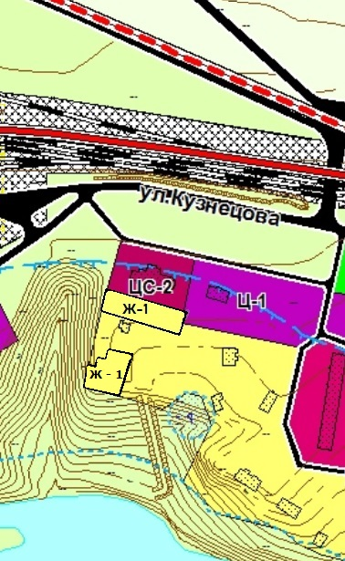

Ж-1 (зона застройки индивидуальными жилыми домами)

После внесения изменений в Правила землепользования и застройки с.п. Алакуртти Кандалакшского района

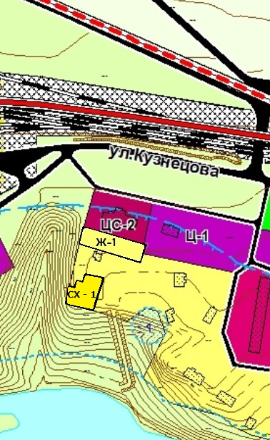

СХ- 1 (зона садоводства, огородничества)

